МИНОБРНАУКИ РОССИИ

Федеральное государственное бюджетное образовательное учреждение высшего образования

НИЖЕГОРОДСКИЙ ГОСУДАРСТВЕННЫЙ ТЕХНИЧЕСКИЙ

УНИВЕРСИТЕТ им. Р.Е.АЛЕКСЕЕВА

Институт радиоэлектроники и информационных технологий

Кафедра «Вычислительные системы и технологии»

ОТЧЁТ

по лабораторной работе №3

«Моделирование неисправностей в локальных вычислительных сетях с использованием симулятора CORE»

по дисциплине  
«Сети и телекоммуникации»

РУКОВОДИТЕЛЬ:

________________ Гай В.Е.

СТУДЕНТ:

________________ Аверьянова А.А.

19-В-1

Работа защищена «___» ____________

С оценкой ________________________

Нижний Новгород 2022

**Файл 7oxm8vac.imn**

**Некорректно настроенный DHCP-сервер или его отсутствие в сегменте сети**

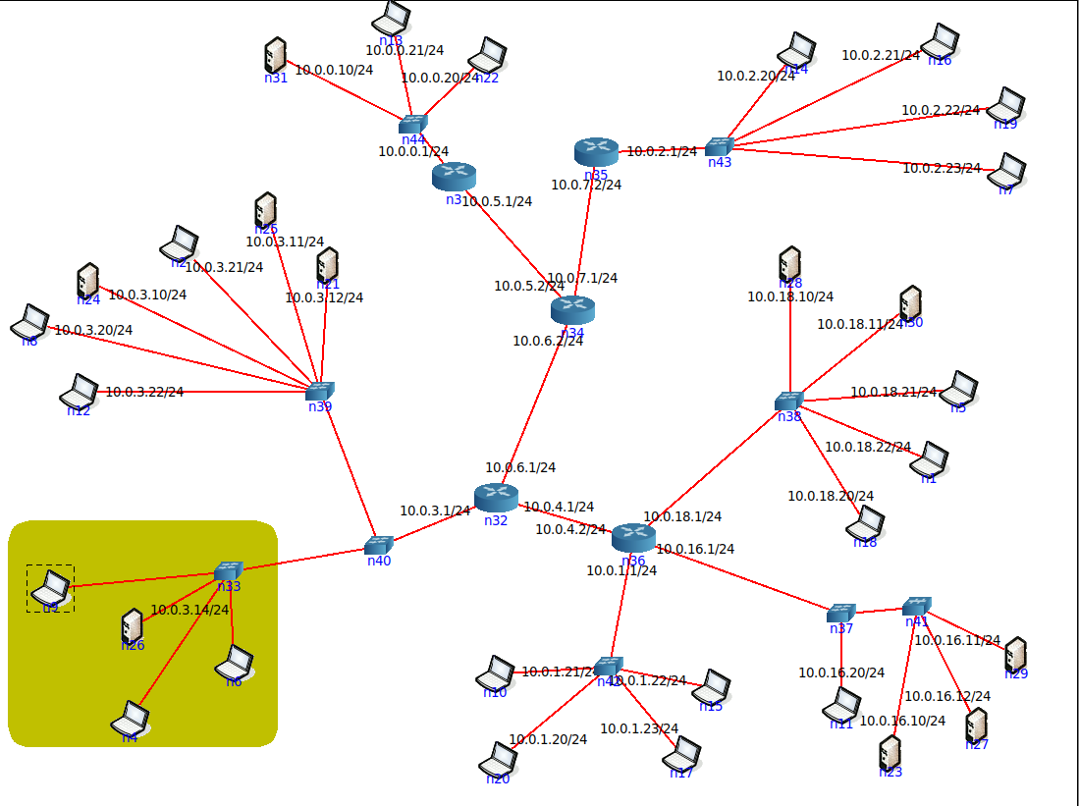

Рассмотрим зону 10.0.3.0/24, здесь есть компьютеры без заданного статического IP-адреса.

С помощью команды ifconfig, можем убедиться что IP-адреса не раздаются

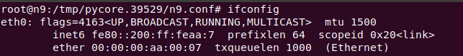

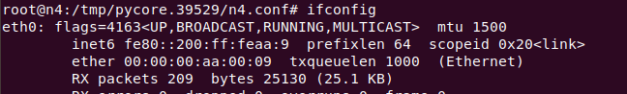

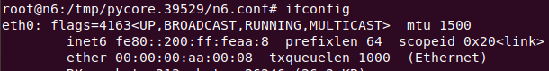

Посмотрим все компьютеры и получим их IP-адреса с помощью команды nmap:

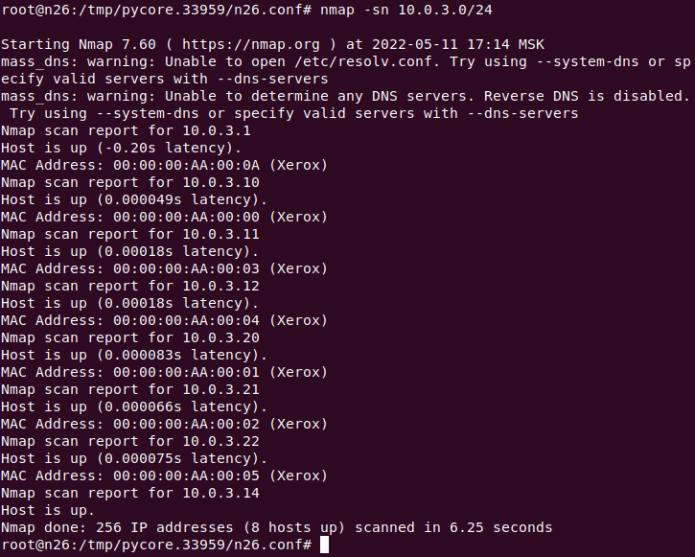

На схеме 11 хостов, а обнаружено 8.

|  |  |
| --- | --- |
| n26- DHCP сервер | 10.0.3.14/24 |
| n9 DHCP клиент | ? |
| n6 DHCP клиент | ? |
| n4 DHCP клиент | ? |

Попробуем обратиться к DHCP серверу вручную с машины

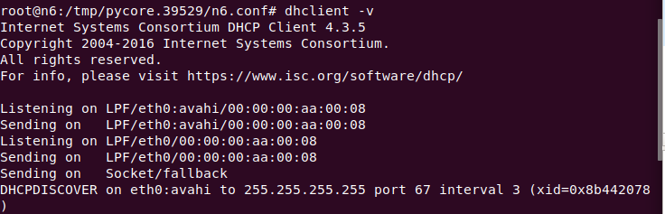

Хосты посылают широковещательные запросы, однако не получают ответа и остаются без IP-адреса

DHCP видит запросы DHCP Discover не отвечает на них. Не настроенный хост отображается с адресом 0.0.0.0

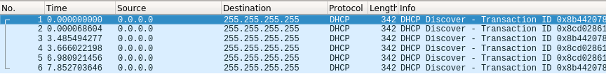

Посмотрим настройки нашего DHCP сервера n26 с адресом 10.0.3.14/24

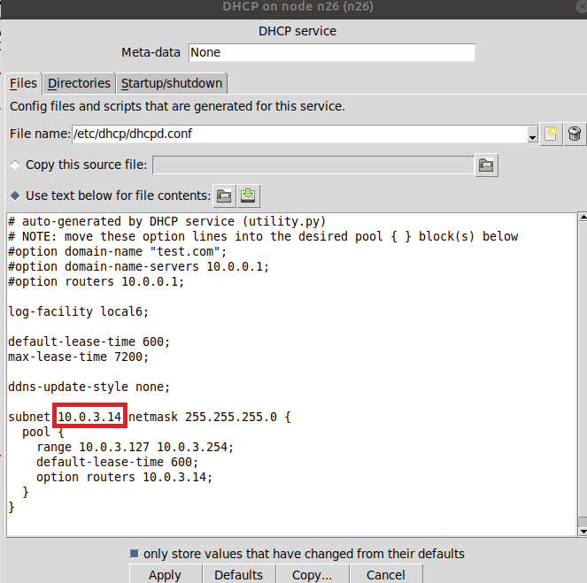

Здесь неправильно указана подсеть, поэтому мы изменяем ее на 10.0.3.0

Пробуем снова команду nmap:

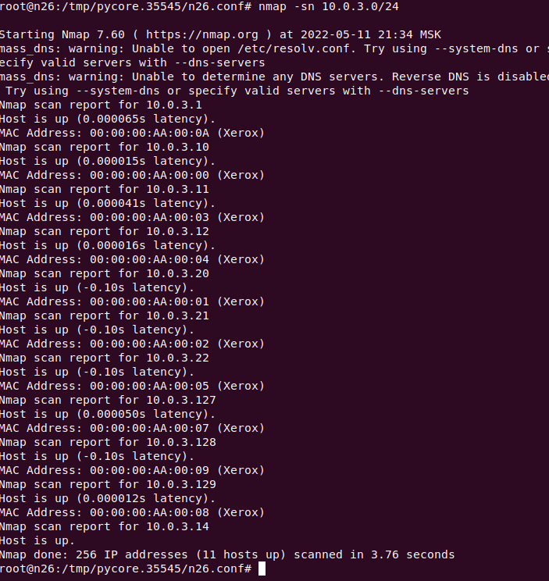

На схеме 11 хостов, обнаружено тоже 11.

Установим IP-адреса с помощью команды ipconfig

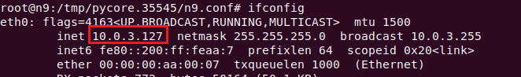

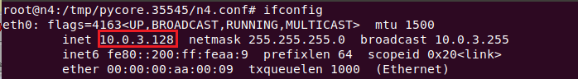

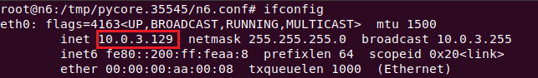

Получаем:

|  |  |
| --- | --- |
| n26- DHCP сервер | 10.0.3.14/24 |
| n9 DHCP клиент | 10.0.3.127/24 |
| n6 DHCP клиент | 10.0.3.129/24 |
| n4 DHCP клиент | 10.0.3.128/24 |

**Файл 81y4owmz.imn**

**Два DHCP-сервера с пересекающимися диапазонами адресов**

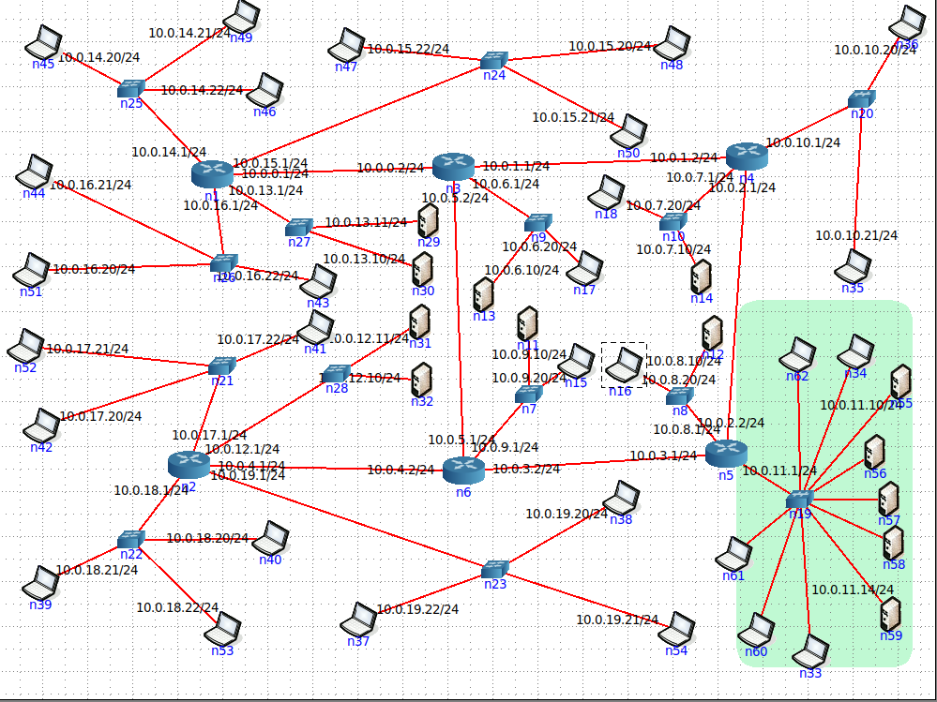

Проверим доступность всех машин командой nmap:

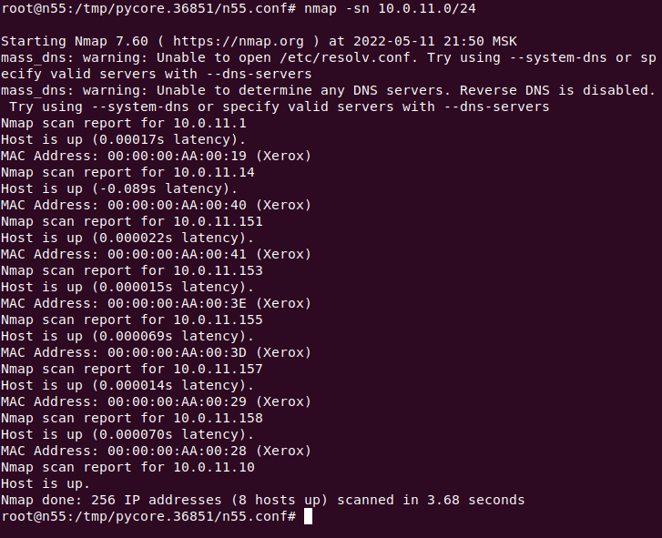

На схеме 11 хостов, а обнаружено 8

Проверим настройки двух DHCP серверов

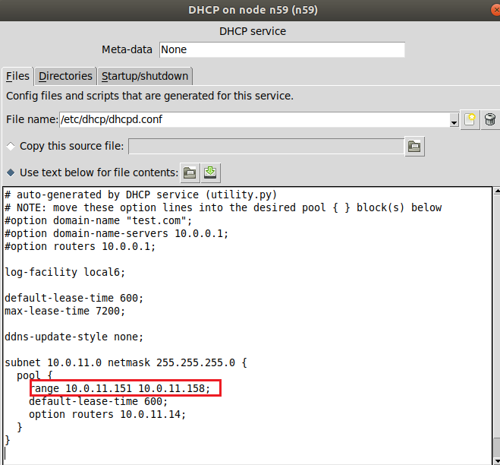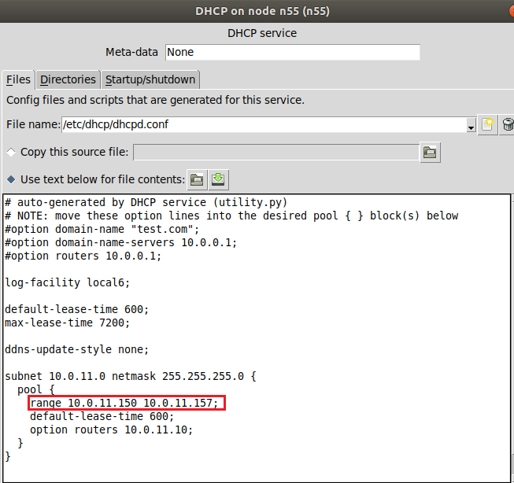

Можем заметить, что диапазоны перекрывают друг друга. Изменим диапазоны на серверах

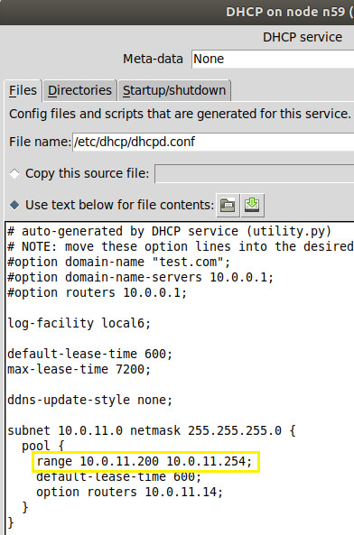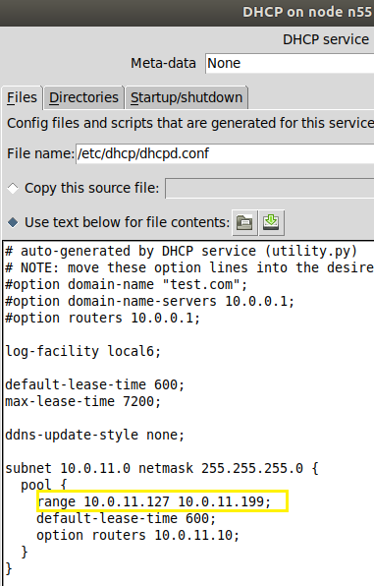

Запустим снова команду nmap:

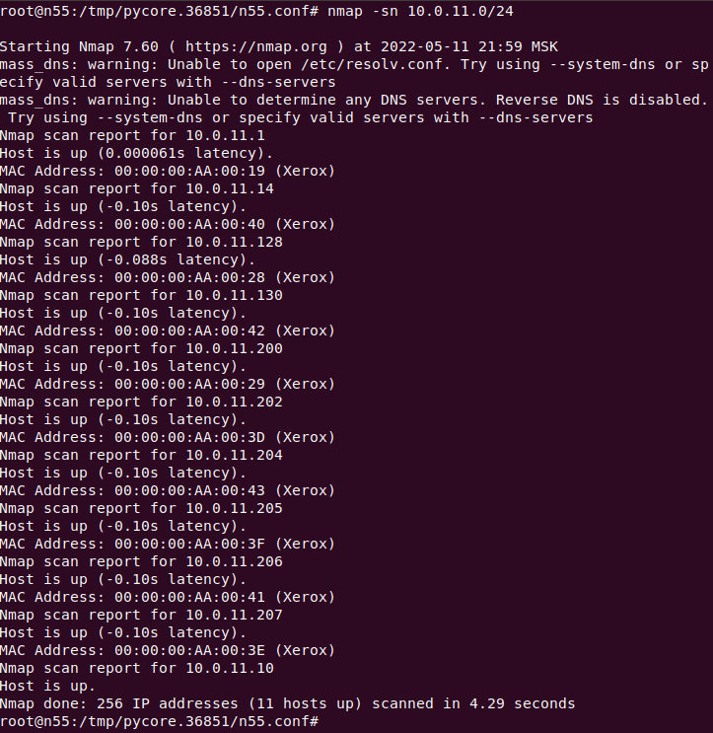

Обнаружено 11 хостов, как и на схеме